Osservazione di batteri

- Laboratorio di Biologia
- Prof. Livia Brancaccio
- I.C. Virgilio 4 Napoli

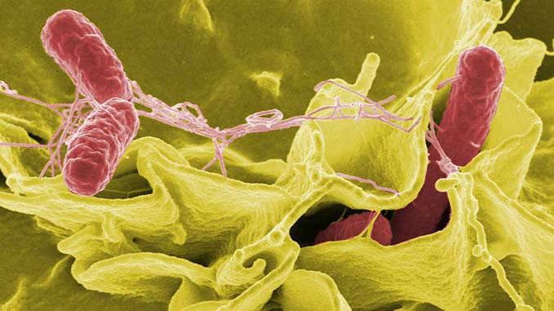
Obiettivo: osservazione di cellule batteriche e confronto con quelle eucariote.

Strumenti per osservare i batteri al microscopio
- microscopio
- vetrini
- ansa con filo di nickel cromo (se non è disponibile va bene anche uno stuzzicadenti)
- contagocce
- blu di metilene allo 0,1 %
- soluzione fisiologica (soluzione acquosa di NaCl 9 g/L)
- yogurt
- terreno di coltura
- Bunsen
- olio di immersione per microscopia

Prova di laboratorio: osservare i batteri al microscopio
I batteri si possono procurare comprando un vasetto dì yogurt con fermenti lattici vivi o, se si vuole far vedere la presenza di spore nell’aria, si possono far crescere colonie su un terreno di coltura. Il terreno può essere preparato sciogliendo 2 g di agar in 100 ml di acqua e aggiungendo alla soluzione alcune sostanze nutrienti in piccola quantità (ad esempio 0,3 g di lattosio, una punta di spatola di estratto di carne). Versare la soluzione in capsule Petri e tenerle scoperte fuori dalla finestra o nell’aula per alcune ore. Porre in forno termostatato a 36 °C. Dopo alcuni giorni sulla superficie della coltura saranno osservabili alcune muffe e numerose colonie batteriche di aspetto diverso.
Per l’osservazione mettere una goccia d’acqua su di un vetrino portaoggetti passare lo stuzzicadenti su una colonia e stemperare il materiale in una goccia di soluzione fisiologica. Far asciugare alla fiamma di un Bunsen passandovi sopra il vetrino velocemente (l’ultimo passaggio farlo con il preparato rivolto alla fiamma). Colorarlo con una goccia di blu di metilene, sciacquare e far asciugare.
Osservare con l’obiettivo ad immersione. Si mette una goccia di olio per immersione sul preparato e vi si immerge l’obiettivo da 100 ingrandimenti. Si dovrebbe riuscire a mettere a fuoco le cellule batteriche a 1000 o anche a 1500 ingrandimenti.
Cercate di rappresentare graficamente il preparato osservato.

Per approfondire, potrebbe interessarti:
- Lichene - Significato
- Nitrificazione - Significato
- Procariote - Significato
- Ruolo fondamentale dei batteri nel cambiamento climatico
- Il microscopio ottico

